臺南市國民中小學環境教育輔導團104年辦理研習活動成果報告
辦理學校 | 三股國小 | 活動名稱 | 建立夥伴學校共學-到校諮詢服務
對象 | 教師 | 時間 | 104/06/03
參加人數 | 32 | 相關附件  (有需要者列出) | ■實施計畫書 □課程研習手冊  ■活動等相關照片(至少4張)  □其他(會議記錄…)

「到校諮詢服務研習」意見回饋表分析表
項目 | 題目(以下為範例，可視需求自行增加，亦可以圖表分析呈現) | 學員滿意度(人數)
項目 | 題目(以下為範例，可視需求自行增加，亦可以圖表分析呈現) | 5 | 4 | 3 | 2 | 1
研習主題 | 能增進自我專業知識提升。 | 30 | 1 | 1
研習主題 | 研習主題合乎需求，輕易對課程有初步概念。 | 28 | 2 | 2
研習安排 | 研習訂定之時間恰當，方便參加。 | 32 | 0
研習安排 | 研習場地規劃及座位安排恰當。 | 32 | 0
課程內容 | 講師講解清楚，深入淺出且生動有趣。 | 28 | 3 | 1
課程內容 | 課程內容吸引我的注意，且能與聽眾有良好的互動。 | 31 | 0 | 1
自我成長 | 我很用心參與此次研習，且深入了解課程內容。 | 32
自我成長 | 我還會積極參與相關研習，提升自我知能 | 30 | 1 | 1
其他 | 您對本次活動的具體建議是：  (質性問卷或現場訪談)
檢討及後續改善 | 透過議課讓學員對演示者教學提出觀察分享，有助教師教學能力與觀念的提昇。

活動照片
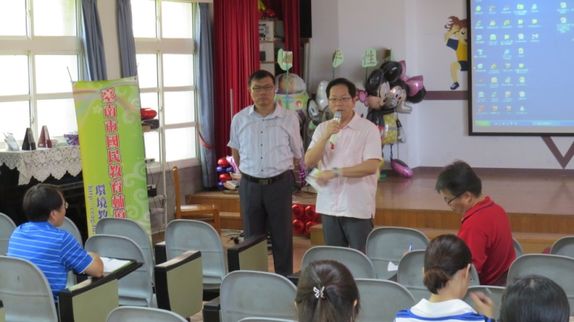 | 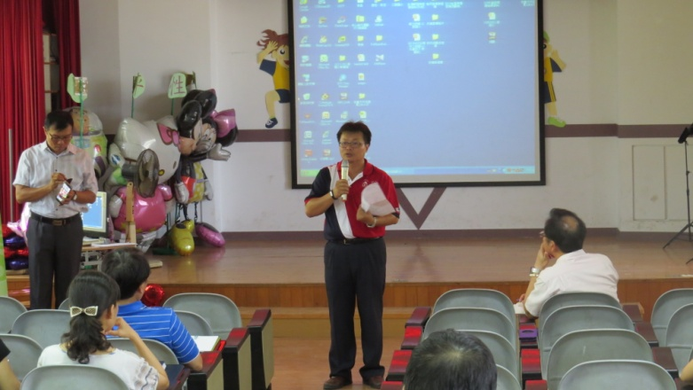
承辦學校三股國小陳校長致詞 | 執行秘書陳榮華主任致詞
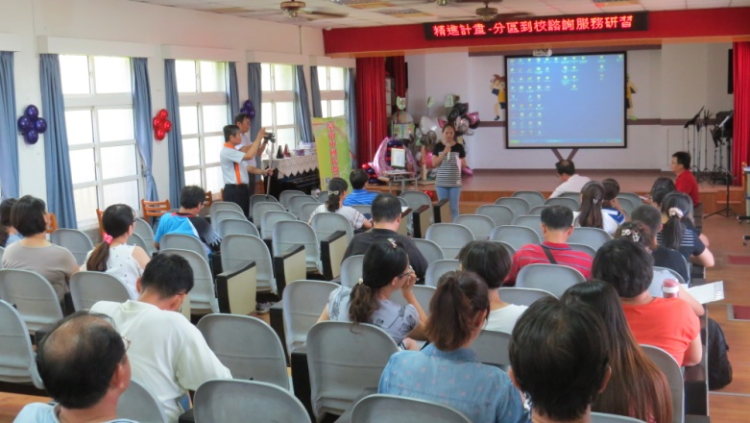 | 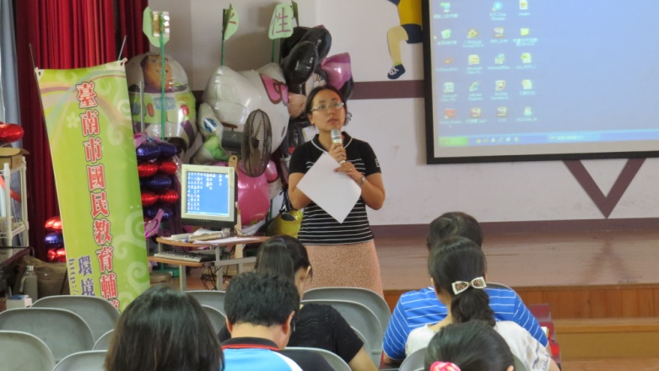
學員議課 | 學員議課
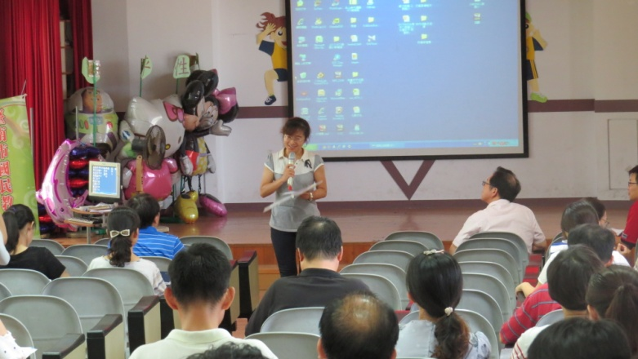 | 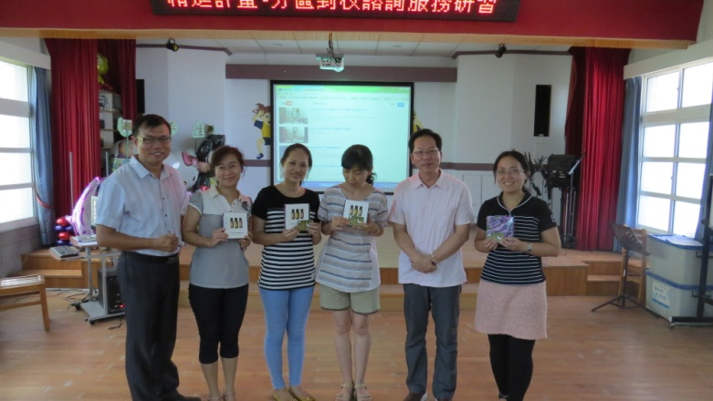
學員議課 | 致贈紀念品

